

- Defina y explique que es la conducta según Daniel Lagache. Debe explicar cada parte de la definición
- Según él dice que la conducta es un conjunto de operaciones por las cuales un organismo en situación reduce las tensiones que le motivan y sus posibilidades
CONJUNTO DE OPERACIONES: se manifiestan de forma simultánea
Fisiológicas: transpirar
Motrices: saludar
Verbales: gritar
Mentales: recordar
ORGANISMO EN SITUACIÓN: se refiere a la persona en su totalidad
En sus aspectos físicos, psíquicos y circunstancias
REDUCCIÓN DE LAS TENSIONES QUE MOTIVAN AL HOMBRE Y SUS POSIBILIDADES:
La conducta tiene carácter adoptivo, frente a las diferentes circunstancias, cada uno responde adecuadamente en lo biológico, psicológico y social

- ¿Cuáles son las áreas de la conducta?
- Área 1, mente: imaginar, estudiar, amar
- Área 2, cuerpo: comer, manejar, sonrojarse
- Área 3, mundo externo: dar una lección, concurrir a una cita

- ¿Qué áreas predominan en las siguientes situaciones?
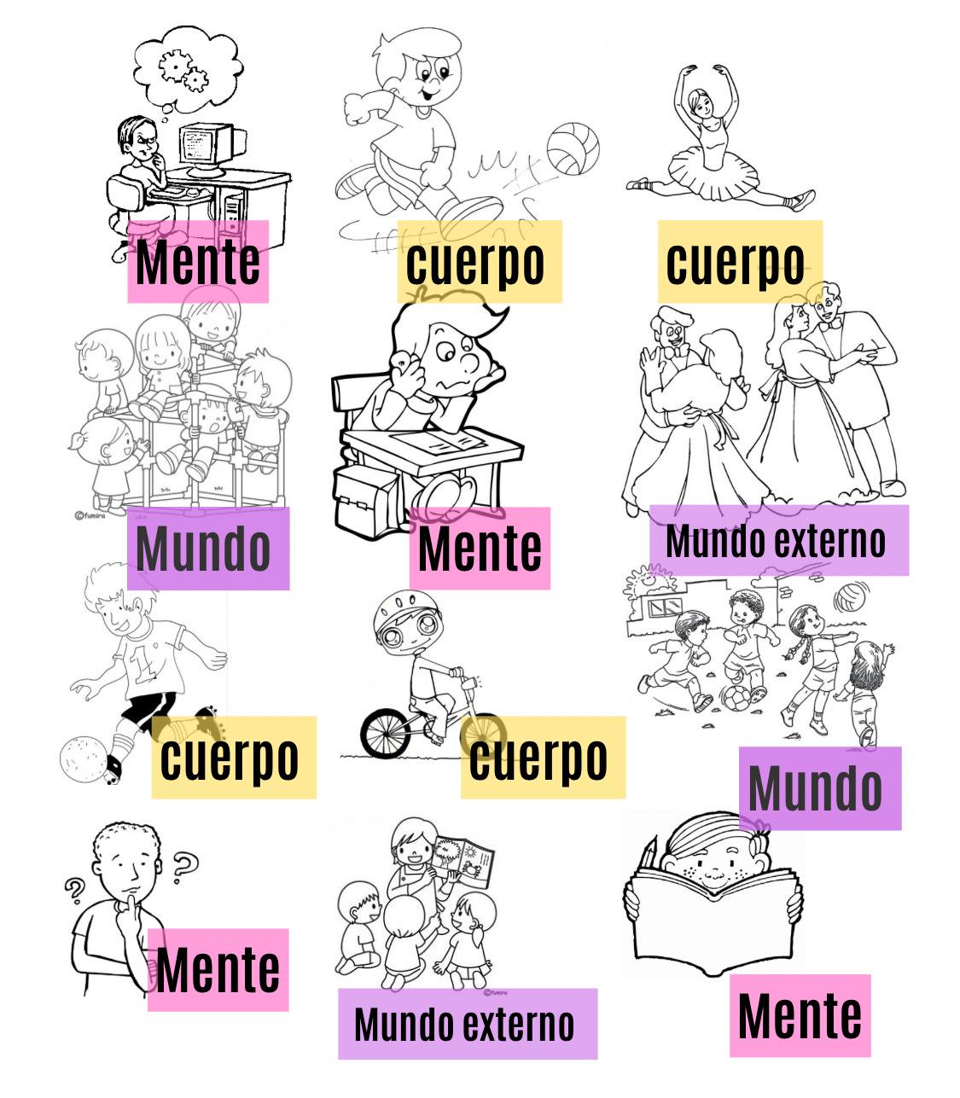
- Complete las frases

- La conducta depende de
- Toda actividad humana tiene una base biológica. Por lo cual, la conducta es regulada por mecanismos fisiológicos
- Algunos psicólogos basados en Darwin, comparan la conducta con la de los animales
- La última década de siglo XX fue declarada en los EE.UU “la década del cerebro”

- Unir con flecha

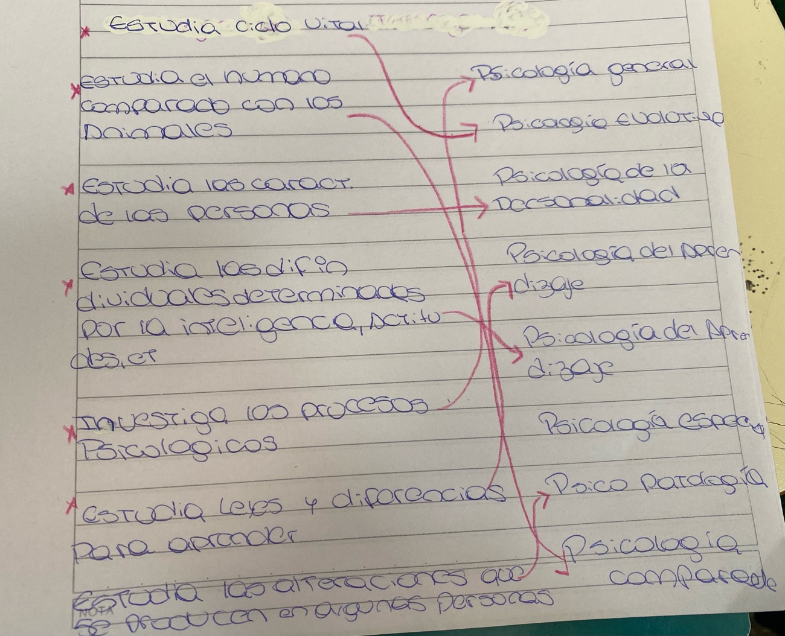

- Complete el cuadro comparativo de los campos de la psicología
CAMPO | CARACTERÍSTICAS | IMAGEN
Psicología clínica | . Se aplica en situaciones individuales para mejorar el estado de salud  • alude a la atención de problemas emocionales y adaptativa  •trata de aprender la particularidad del paciente para mejorar su salud mental  • coexisten distintos tipos de psicoterapias  • este campo no comprende con la exclusividad el estudio de lo que sé conoce como las perturbaciones de la conducta | 
Psicología del deporte | •aplica los conocimientos en ámbitos del deporte  •trabaja con variables mentales que están asociados al deporte  •los entrenadores deben afrontar y operar sobre las variables psicodeportivas, sin una clara conciencia de ella. | 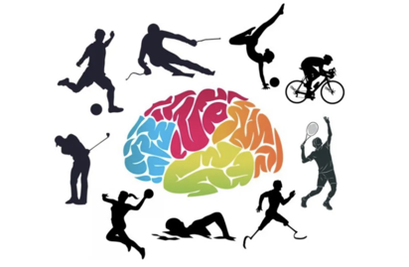
Psicogerontologia | • estudia la vejez  •su objetivo es la prolongación de vida y mejora la calidad.  •es uno de los campos más utilizados para mejorar la calidad de vida de la comunidad | 
Psicología educativa | • aplicada en ámbitos de la educación.  •se preocupa por el funcionamiento de las distintas relaciones entre los miembros de una institución.  •los psicólogos forman equipos en las escuelas con otros profesionales (psicopedagogas)  •también se ocupan de la orientación vocacional | 
Psicología laboral | •analiza e interviene en situaciones laborales y los procesos psicológicos de las personas en este ambiente  •motiva a los trabajadores  • se encarga de distribuir el personal en puestos adecuados  •no sólo está centrada en quienes trabajan sino también en organizaciones | 
Psicología institucional | • se aplica en instituciones entendidas como conjuntos organizadas de asistencia física concreta que tienen un cierto grado de pertenencia en algún campo específico de la actividad humano para estudiar fenómenos humanos.  • estudia interacciones humanas dentro de organizaciones como escuelas | 
Psicología forense o judicial | •Es el campo psicológico que se aplica en derecho, se complementan para aprender los derechos de las personas  •interviene en restitución de menores, abusos sexuales, situaciones conflictivas familiares.  • las intervenciones de los peritos psicológicos influyen en la transformación de las prácticas e incluso en aspectos teóricos legales | 

